RADNI ODGOJ: : Vježbe percepcije
Pogledaj zadani uzorak i najprije imenuj boje i lik koji vidiš. ( S.G. i I.M.- imenuju boje uz djelomičnu verbalnu podršku i pokazuju te boje među svojim bojicama)
Pokušaj nacrtati isto takav lik u donjem predlošku. Da bi nacrtao takav lik moraš točno brojiti koji kružić trebaš obojati.
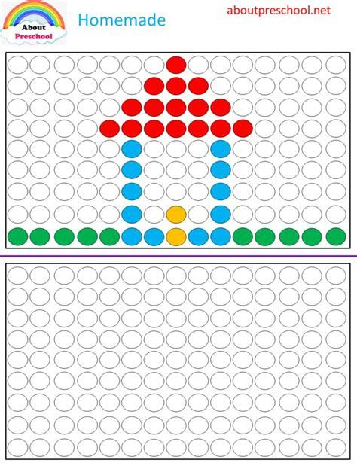

SKRB O SEBI : Odjevni predmeti
Imenuj svaki odjevni predmet koji imaš na sebi i pokaži ga mami.
Prepoznaj i imenuj odjevne predmete na karticama na ovome linku: https://wordwall.net/hr/resource/611935/hrvatski-jezik/odje%c4%87a
Razvrstaj odjeću na zimsku i proljetnu: https://wordwall.net/hr/resource/12210402/hrvatski-jezik/proljetna-odje%c4%87a

TZK: Puzanje i provlačenje na različite načine, Slobodno poigravanje i vođenje lopte
Pravilna i redovita tjelesna aktivnost, zajedno s ostalim čimbenicima zdravog načina života, pozitivno utječe na pravilan rast i razvoj, te zdravstveno stanje djece.
Puzanja pozitivno utječu na razvoj i snagu svih mišićnih skupina, na pokretljivost
zglobova, kralježnice, te na razvoj koordinacije. Djeca mogu puzati na različite načine (ležeći na trbuhu, četveronoške, oslanjajući se na koljena i ruke, oslanjajući se na stopala i ruke), u različitim smjerovima (naprijed-nazad, ravno, s izmjenom smjera), te na različitim podlogama (na tlu, po klupi, po niskoj gredi, na horizontalnim ljestvama).
Provlačiti se djeca mogu ispod prepreke sa zadatkom ne doticanja prepreke ispod koje se provlače. Kretati se mogu potrbuške, na leđima, oslanjajući se na ruke i koljena
Materijali i pomagala koja nam mogu poslužiti u aktivnostima provlačenja i puzanja:
- uže, elastična traka, mreža
- stol, klupa, stolice, kartonske kutije, tunel
- kartonski li plastični obruči, automobilske gume
Vrijeme je da se malo razgibamo.
Uz pomoć slikovnih prikaza koji se nalaze u prilogu izvedi vježbe za razgibavanje.
Nakon što si se tako lijepo razgibao vježbamo provlačenje i puzanje na različite načine.
Provlači se ispod stola, stolice, provuci se kroz noge ukućana, ispod špage

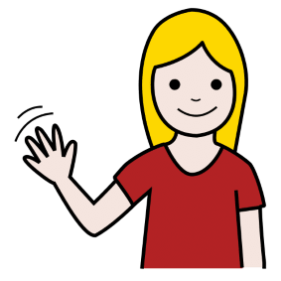 SRETNO SVIMA U RADU !

